
МИНОБРНАУКИ РОССИИ
Федеральное государственное бюджетное образовательное учреждение высшего образования
«МИРЭА – Российский технологический университет»
РТУ МИРЭА
Институт кибербезопасности и цифровых технологий (ИКБ)
КБ-2 «Информационно-аналитические системы кибербезопасности»

ОТЧЕТ О ВЫПОЛНЕНИИ ИНДИВИДУАЛЬНОГО ЗАДАНИЯ №1
В РАМКАХ ДИСЦИПЛИНЫ «ПРИНЦИПЫ ПОСТРОЕНИЯ, ПРОЕКТИРОВАНИЯ И ЭКСПЛУАТАЦИИ ИНФОРМАЦИОННО-АНАЛИТИЧЕСКИХ СИСТЕМ»

Выполнил:
Студент 4-ого курса
Учебной группы БИСО-02-22
Зубарев В.С.

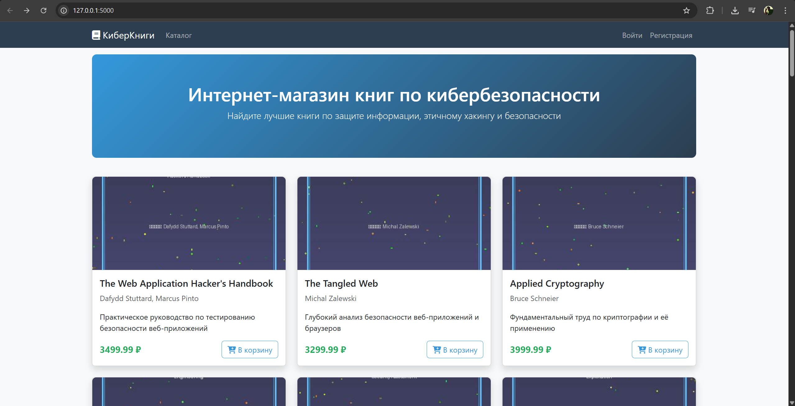
Рисунок 1 - просмотр каталога, без регистрации
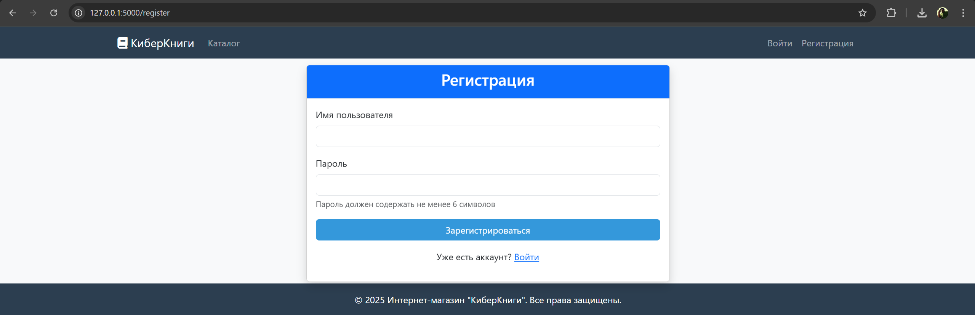
Рисунок 2 - форма регистрации
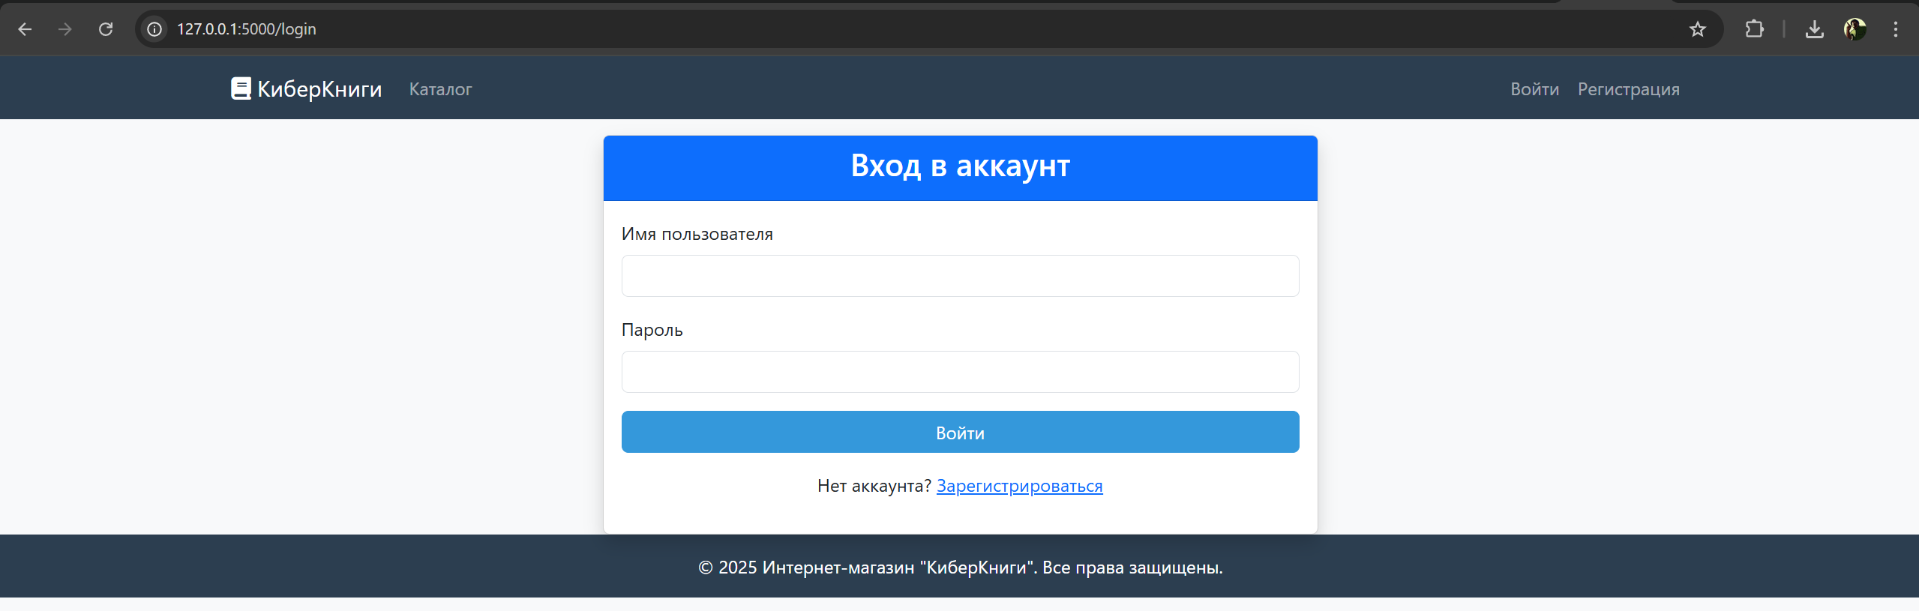
Рисунок 3 - форма входа
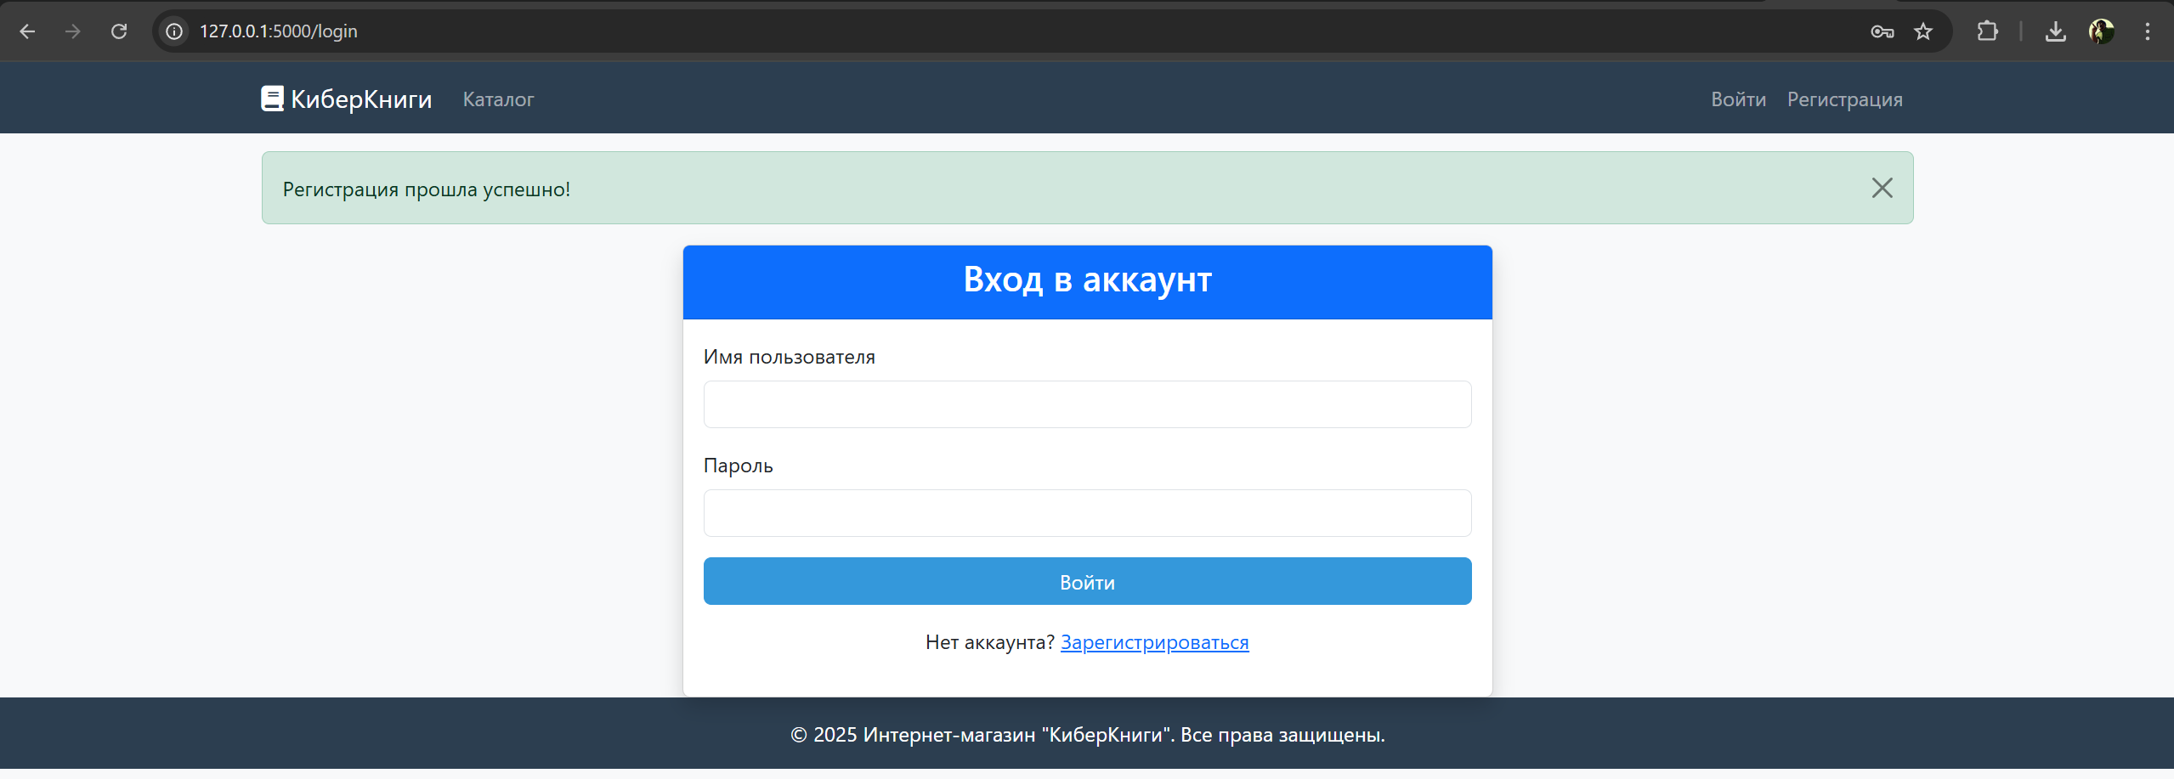
Рисунок 4 - Регистрация пользователя
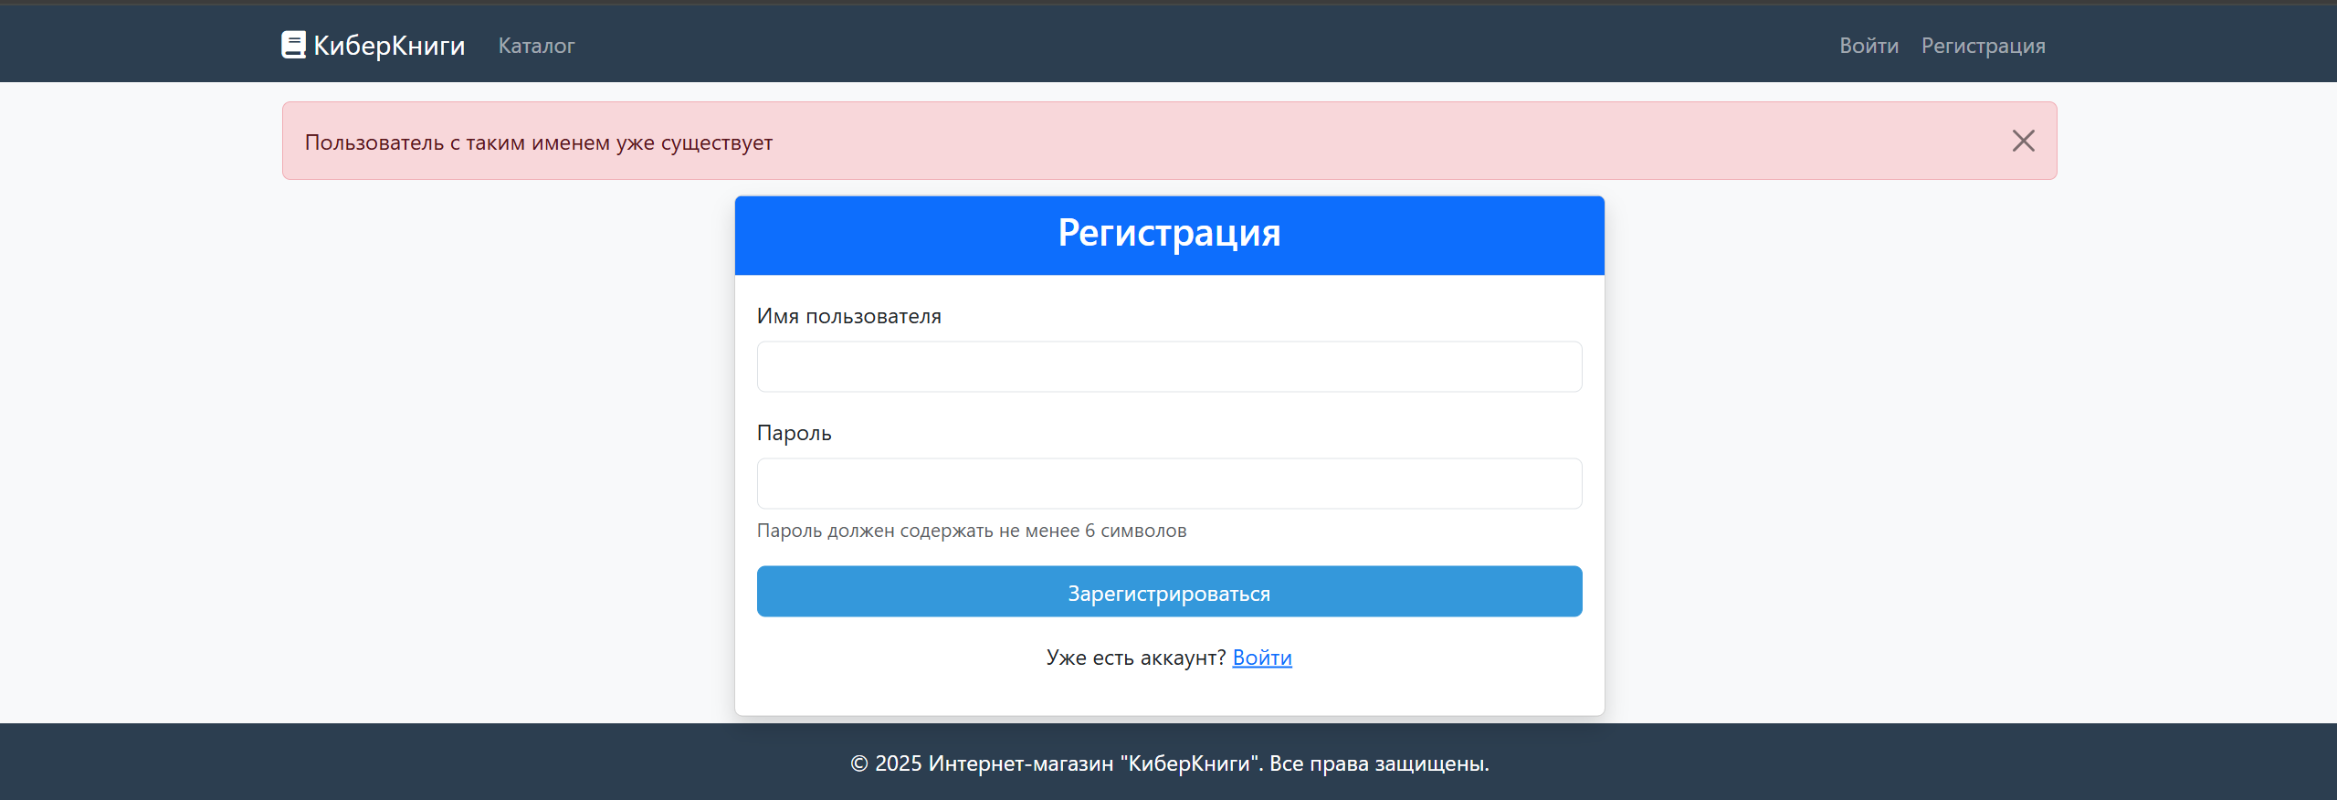
Рисунок 5 - Обработка повторной регистрации пользователя
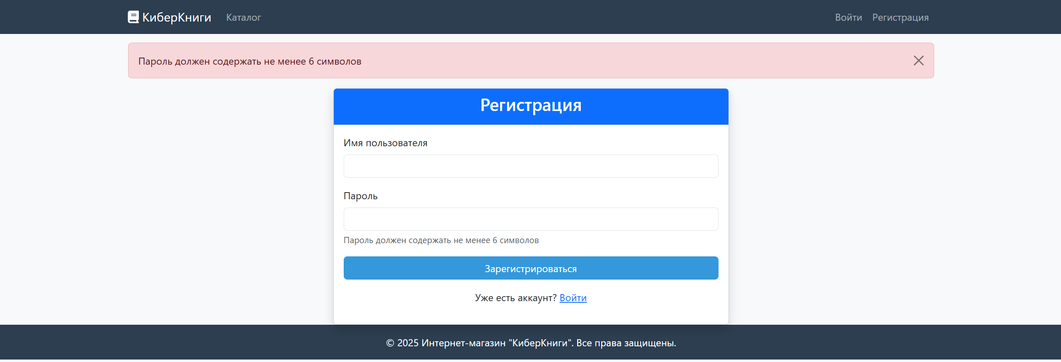
Рисунок 6 - Обработка не корректного пароля
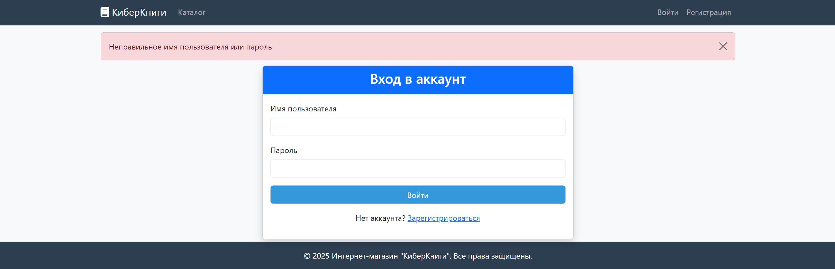
Рисунок 7 - обработка не корректного входа
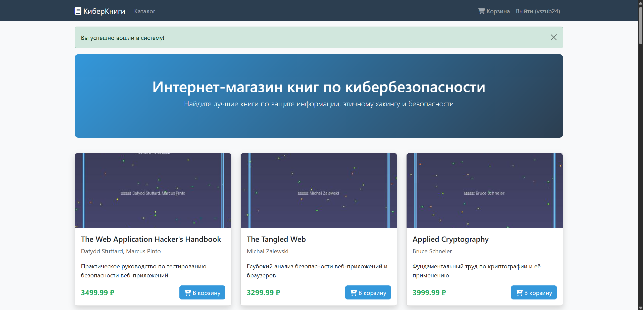
Рисунок 8 - страница авторизованного пользователя
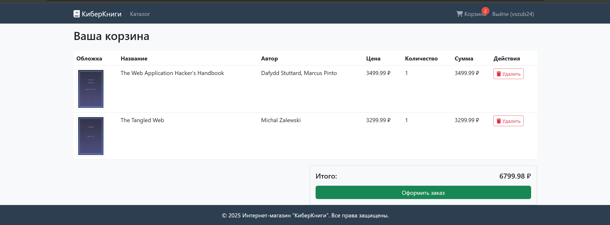
Рисунок 9 – просмотр корзины
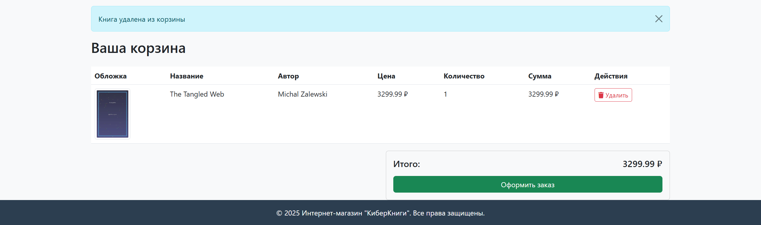
Рисунок 10 - редактирование корзины

